6 3 1 События компонентов (элементов управления), их сущность и назначение.
Создание процедур на основе событий
https://иванов-ам.рф/informatika_11_136_pol/informatika_materialy_zanytii_11_136_pol_100.html?ysclid=mvuch5rmk2359448371
https://studfile.net/preview/2535744/page:70/

создадим файлы графики
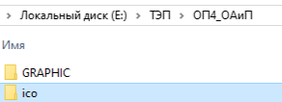 в подкаталогах есть графические рисунки.
1 | Создадим пакет https://dzen.ru/video/watch/6aeaf4a16a553d026f945cea
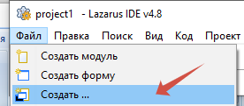
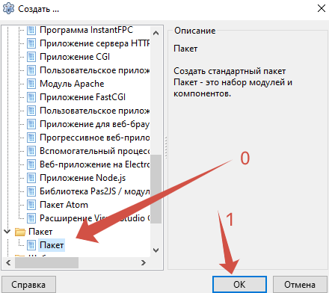по пунктам

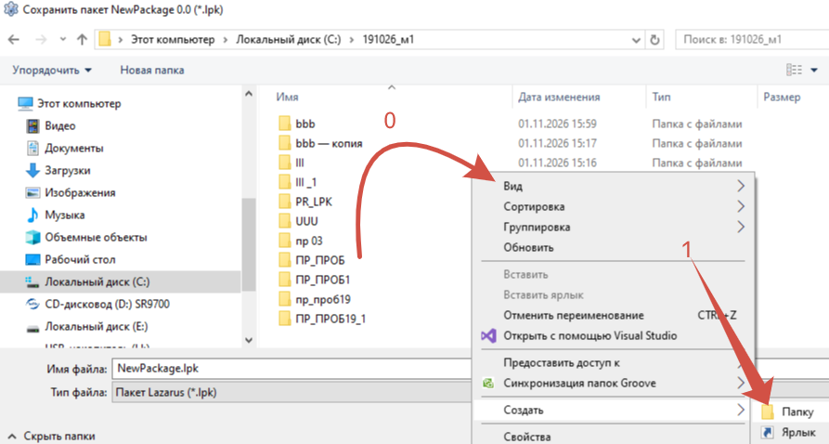
Потому и формируем каталог куда скинем пакет

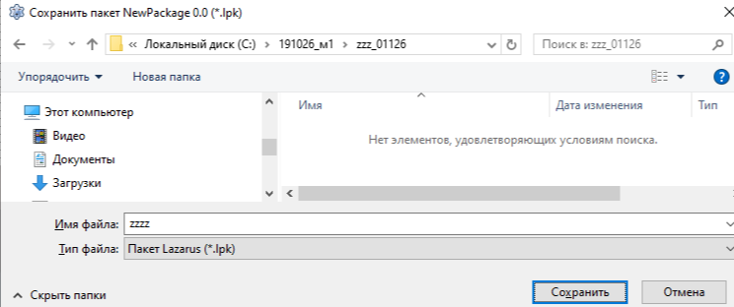Сохраним в созданной папке переименованный пакет.

2 | Создадим компонент в пакете https://dzen.ru/video/watch/6aeaf4a16a553d026f945cea
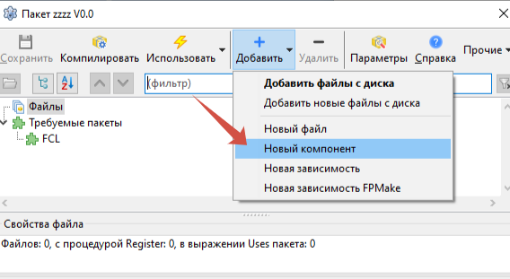
3 | Вводим данные не торопясь но поспешая

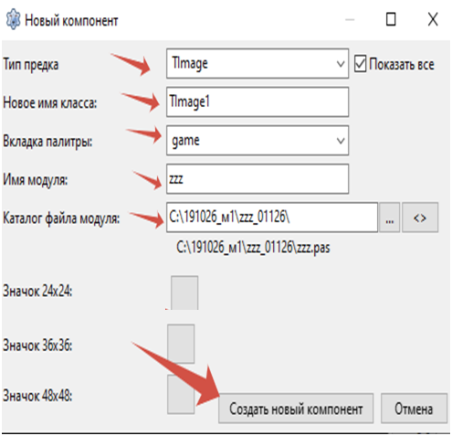 согласно стрелкам.
4 | Получим код и доработаем https://dzen.ru/video/watch/6aeaf4a16a553d026f945cea

unit image1;
{$mode ObjFPC}{$H+}
interface
uses
Classes, SysUtils, LResources, Forms, Controls,
Graphics, Dialogs, ExtCtrls;
type
zzzz = class(TCustomImage) //изменить на красное
private
protected
published
public
end;
procedure Register;
implementation
procedure Register;
begin
{$I zzzz_icon.lrs}
RegisterComponents('game',[zzzz]); //изменить на красное
end;
end.
5 | Проведем компиляцию и установку. https://dzen.ru/video/watch/6aeaf4a16a553d026f945cea
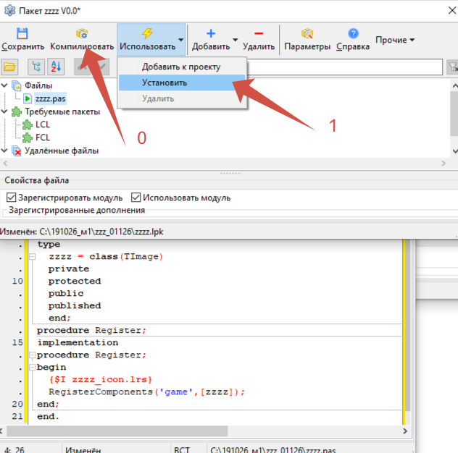
По пунктам. Получим закладку GAME с компонентом zzzz
6 | Настроим библиотеки https://dzen.ru/video/watch/6aeaf4a16a553d026f945cea
unit image1;
{$mode ObjFPC}{$H+}
interface
uses
Classes, SysUtils, LResources, Forms, Controls, Graphics, Dialogs, ExtCtrls,
LCLProc; //изменить на красное
Type
zzzz = class(TCustomImage) //изменить на красное
private
protected
published
public
end;
procedure Register;
implementation
procedure Register;
begin RegisterComponents('game',[zzzz]); //изменить на красное
end;
end.
7 | Настроим библиотеки и введем локальные переменные
unit image1;
{$mode ObjFPC}{$H+}
Interface
Uses Classes, SysUtils, LResources, Forms, Controls, Graphics, Dialogs, ExtCtrls,
LCLProc, math; //изменить на красное добавим библиотеки
Type
zzzz = class(TCustomImage) //изменить на красное
private
FOffsetX: Integer; FOffsetY: Integer; // скроллинг
chr_stop,chr_left,chr_right,chr_up,chr_down:char; // ответят за нажатие клавиш…
spd_x, spd_y:integer; // ответят за позицию… скорость передвижения
protected
published // ниже опишем данные переменные в диспетчере объектов
property OffsetX: Integer read FOffsetX write SetOffsetX default 10;
property OffsetY: Integer read FOffsetY write SetOffsetY default 5;
property char_stop: char read chr_stop write chr_stop;
property char_left: char read chr_left write chr_left;
property char_up: char read chr_up write chr_up ;
property char_down: char read chr_down write chr_down ;
property char_right: char read chr_right write chr_right;
property picture;
public
end;
procedure Register; // ответим процедуру
implementation
procedure Register;
begin {$I zzzz_icon.lrs} //лучше стереть
RegisterComponents('game',[zzzz]); //изменить на красное
end; end.

8 | Проверим https://dzen.ru/video/watch/6aeaf4a16a553d026f945cea

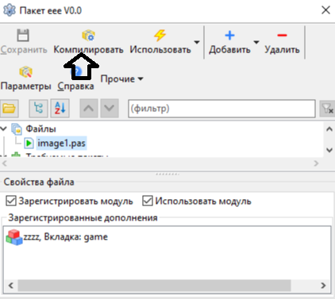
Выдаст ошибку

9 | Выше end. в раздел implementation вводим код ниже в модуль компонента unit image1;

procedure zzzz.SetOffsetX(AValue: Integer); // опишем процедуру
begin if AValue<=0 then exit ;
if FOffsetX = AValue then exit;
FOffsetX := AValue;
PictureChanged(Self);
end;

procedure zzzz.SetOffsetY(AValue: Integer); // опишем процедуру
begin if AValue<=0 then exit ;
if FOffsetY = AValue then exit;
FOffsetY := AValue;
PictureChanged(Self);
end;

10 | Выше Описанные процедуры объявим в PRIVATE - подчёркнутое

unit image1; //кроме этого незя копибастить , а ниже можно все лямзить и старое затереть
{$mode ObjFPC}{$H+}
Interface
Uses Classes, SysUtils, LResources, Forms, Controls, Graphics, Dialogs, ExtCtrls,
math , LCLProc; //изменить на красное
Type
zzzz = class(TCustomImage) //изменить на красное
private
FOffsetX: Integer; FOffsetY: Integer; // скроллинг
chr_stop,chr_left,chr_right,chr_up,chr_down:char; // ответят за нажатие клавиш…
spd_x, spd_y:integer; // ответят за позицию… скорость передвижения
procedure SetOffsetX(AValue: Integer); // объявим процедуру
procedure SetOffsetY(AValue: Integer); // объявим процедуру
protected
published // ниже опишем данные переменные в диспетчере объектов
property OffsetX: Integer read FOffsetX write SetOffsetX default 10;
property OffsetY: Integer read FOffsetY write SetOffsetY default 10;
property char_stop: char read chr_stop write chr_stop;
property char_left: char read chr_left write chr_left;
property char_up: char read chr_up write chr_up ;
property char_down: char read chr_down write chr_down ;
property char_right: char read chr_right write chr_right; property picture;
public
end;
procedure Register; // объявим процедуру
implementation
procedure Register;
begin
RegisterComponents('game',[zzzz]); //изменить на красное
end;

procedure zzzz.SetOffsetX(AValue: Integer);
begin if AValue<=0 then exit ;
if FOffsetX = AValue then exit;
FOffsetX := AValue;
PictureChanged(Self);
end;

procedure zzzz.SetOffsetY(AValue: Integer);
begin if AValue<=0 then exit ;
if FOffsetY = AValue then exit;
FOffsetY := AValue;
PictureChanged(Self);
end;

end.

11 | В коде компонента ниже implementation пропишем процедуру и функцию, а и объявим их в разделе public https://dzen.ru/video/watch/6aeaf4a16a553d026f945cea

public
function DestRect: TRect; override; // объявим процедуру
procedure blink(limit,predel:integer); // объявим процедуру
end;
procedure Register; // ответим процедуру
implementation
function zzzz.DestRect: TRect;
begin
Result := inherited DestRect();
if (FOffsetX <> 0) or (FOffsetY <> 0) then
LCLProc.OffsetRect(Result, -FOffsetX, -FOffsetY);
end;

procedure zzzz.blink(limit,predel:integer);
begin
OffsetX := (OffsetX + limit) mod predel;
end;

12 | Выставим таймер в проект https://dzen.ru/video/watch/6aeaf4a16a553d026f945cea

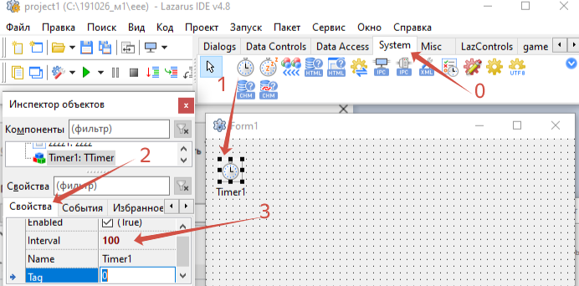

По пунктам
13 | Организуем проект https://dzen.ru/video/watch/6aeaf4a16a553d026f945cea

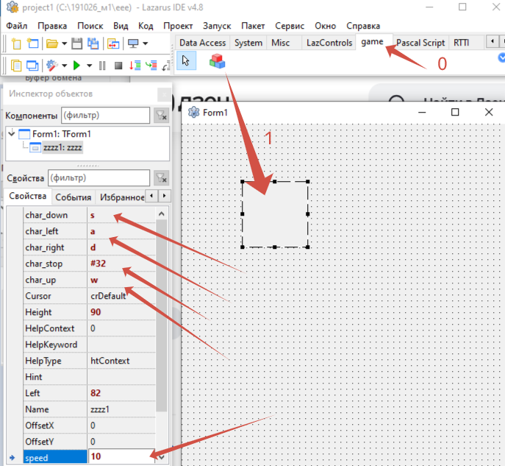
Укажем нужные значения пунктам.
14 | В Компоненту вставим рисунок https://dzen.ru/video/watch/6aeaf4a16a553d026f945cea
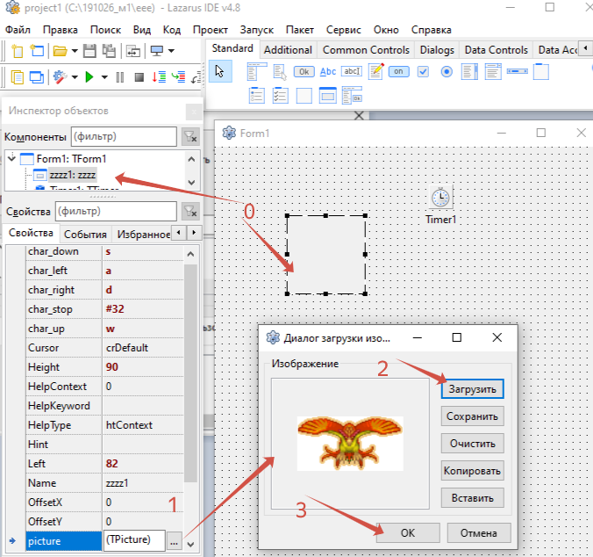
По пунктам.

15 | В коде программы таймеру укажем его действие
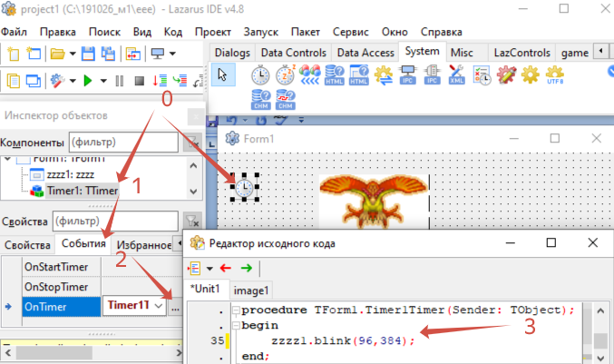
По пунктам код ниже.
procedure TForm1.Timer1Timer(Sender: TObject);
begin
zzzz1.blink(96,384);
end;

16 | CTRL+F9 https://dzen.ru/video/watch/6aeaf4a16a553d026f945cea
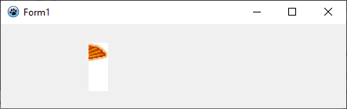 в промежутках времени

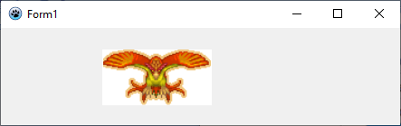 в промежутках времени

17 | Вставим код выделенное синим. Раздел PUBLIK в modul image1
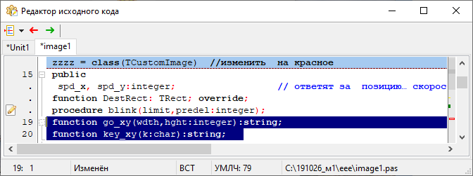
Код ниже
function go_xy(wdth,hght:integer):string;
function key_xy(k:char):string;

18 | Вставим код Раздел implementation в modul image1

function zzzz.go_xy(wdth,hght:integer):string;
var s:string;
begin s:=''; // обеспечим движение
Left := Max(0, Min(Wdth - Width, Left +spd_x));
Top := Max(0, Min(Hght - Height, Top + spd_y));
s:='t '+inttostr(top)+' L '+inttostr(left)+
' y '+inttostr(spd_y)+
' x '+inttostr(spd_x);
result:=s;
end;

function zzzz.key_xy(k:char):string;
var s:string;
begin s:='fig';// обеспечим характер движения пи нажатии клавиши
if FOffsety=0 then FOffsety:=10; // если лохи забыли ввести значение
if k=chr_up then begin spd_x:=0; spd_y:=-FOffsety;s:=k; end else
if k=chr_down then begin spd_x:=0; spd_y:=FOffsety; s:=k; end else
if k=chr_left then begin spd_x:=-FOffsety; spd_y:=0; s:=k; end else
if k=chr_right then begin spd_x:= FOffsety; spd_y:=0; s:=k; end else
if k=chr_stop then begin spd_x:=0; spd_y:=0; s:=k; end;

result:=s+' '+inttostr(FOffsetX)+' ' +inttostr( OffsetX)+' ' +inttostr( OffsetY);
end;

19 | Вставим компоненты на форму https://dzen.ru/video/watch/6aeaf4a16a553d026f945cea

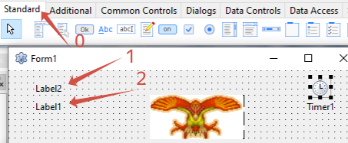

20 | По стрелкам- к таймеру привяжем событие и туда вставим воздействие на объект
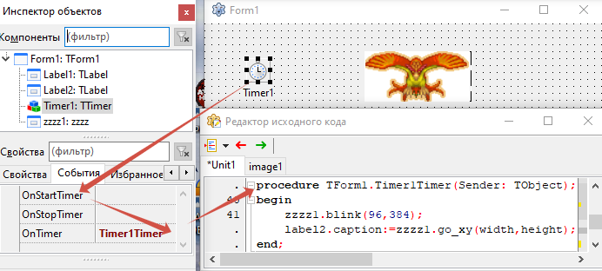
Введите код в таймер . код ниже
zzzz1.blink(96,384);
label2.caption:=zzzz1.go_xy(width,height);

21 | По пунктам https://dzen.ru/video/watch/6aeaf4a16a553d026f945cea

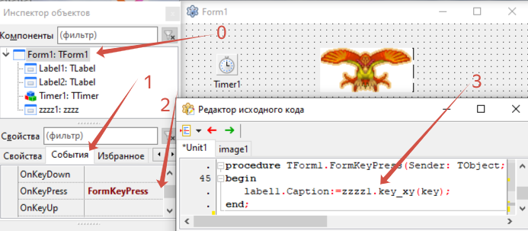
По пунктам. Код ниже
label1.Caption:=zzzz1.key_xy(key);

Обратите внимание передачу нажатия кода в процедуру объекта вами созданную.
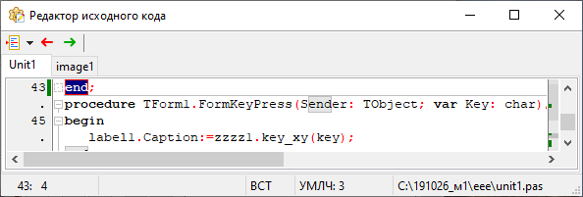

22 | CTRL+F9 нажимаем клавиши a w d s x https://dzen.ru/video/watch/6aeaf4a16a553d026f945cea
далее
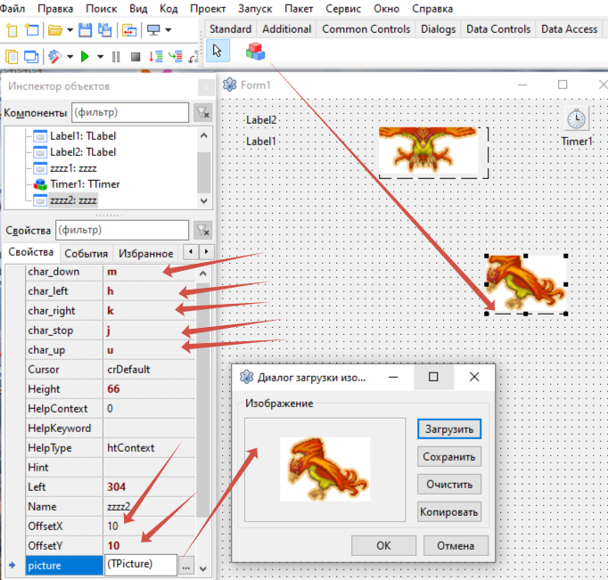
Доработаем код
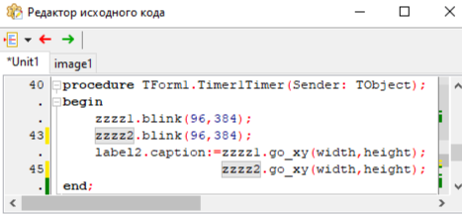
Доработаем код


